Tisková zpráva SK Dynamo České Budějovice

vyjádření Karla Poborského k mylným informacím v médiích

Dobrý den,

musím se ohradit proti dezinterpretaci některých médií ohledně mého údajného nařčení klubu 1. FK Příbram a jejích představitelů z pokusu o ovlivnění vzájemného zápasu.

Po pátečním pozápasovém rozhovoru pro ČTK, kde jsem kritizoval tendenční výkon hlavního rozhodčího (za čímž si stále stojím), jsem informace doplnil pro deník Sport o informace ohledně pokusu ovlivnit výkon některých hráčů. Na pravou míru musím uvést, že v žádném rozhovoru jsem nikdy nezmínil jakékoliv jméno osoby či klubu, jak je mi médii mylně vkládáno do úst.

Informace, které jsem získal, o pokusu ovlivnit páteční zápas jsou velmi čerstvé, zároveň tak závažné, a poprvé v mé fotbalové kariéře adresovány přímo mě, jako představiteli klubu SK Dynamo České Budějovice. Vzhledem k výše uvedenému jsem se proto rozhodl i přes absenci důkazů tuto informaci zveřejnit.

Závěrem bych rád dodal, že doufám v transparentní zhodnocení výkonu hlavního rozhodčího Drábka.

S pozdravem a přáním hezkého dne,
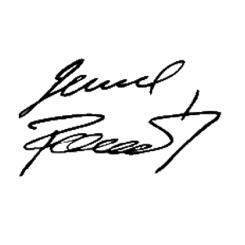

Karel Poborský

Předseda představenstva

SK Dynamo České Budějovice, a.s.

Střelecký ostrov 3 | 370 04 České Budějovice

web: www.dynamocb.cz | FB: http://www.facebook.com/dynamocb

